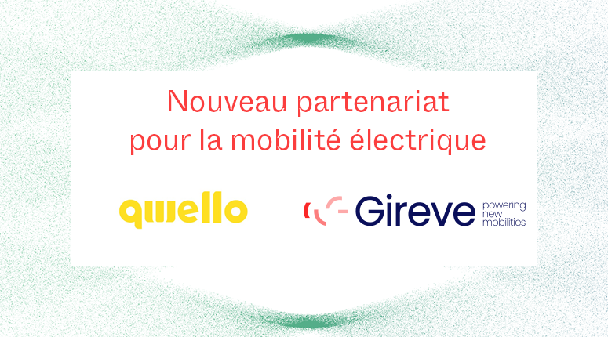

QWELLO s'associe à Gireve pour accélérer son expansion européenne

Paris, le 9 avril 2024 - Concepteur et développeur de technologies de premier plan, QWELLO a choisi Gireve pour soutenir et accélérer son expansion européenne. Cette collaboration renforcera l’accessibilité de la recharge pour tous les conducteurs de véhicules électriques.
QWELLO opère actuellement un réseau de bornes de recharge étendu en Suède, en Allemagne, et en France. Des annonces récentes ont confirmé l'installation de bornes de recharge supplémentaires en France, au Royaume-Uni et d’autres pays à venir. Ses bornes de recharge sont conçues pour offrir aux conducteurs de véhicules électriques une expérience de recharge fluide. 
Les bornes de QWELLO fournissent des niveaux de puissance allant de 11 à 22 kW. Elles sont stratégiquement situées dans les espaces publics et les municipalités. Grâce à cette approche, les conducteurs de véhicules électriques peuvent localiser et utiliser ces services facilement en optimisant leurs coûts.
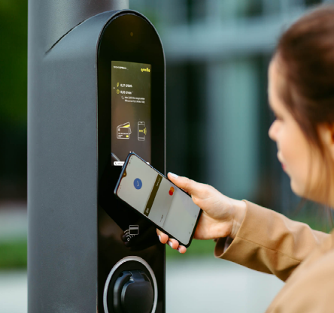
En cohérence avec sa vision orientée utilisateur, QWELLO franchit une étape supplémentaire en rejoignant la plateforme de roaming de Gireve. Grâce à ce partenariat, QWELLO permet aux conducteurs de véhicules électriques d'accéder à ses bornes de recharge en utilisant leurs applications mobiles préférées. Cela simplifie leur processus de recharge et améliore leur expérience. Cette initiative s'inscrit dans l'engagement de Gireve, qui favorise la collaboration et l'interopérabilité dans l'écosystème de recharge pour véhicules électriques.

Découvrez l'offre de QWELLO sur le Connect Place de Gireve : https://connect-place.gireve.com/fr/marketplace/offer/show/47566?backTo=offer_index

Vincent Briola, Directeur Général de QWELLO France, a exprimé son enthousiasme pour ce nouveau partenariat : « Nous sommes fiers d'annoncer que nous sommes maintenant opérationnels en France, avec des points de recharge en service dans le sud et l'ouest de la France. Nous avons également récemment remporté plusieurs appels d'offres publics avec un nombre significatif de points de recharge qui seront disponibles dans les semaines et les mois à venir, dans toutes les régions de France. Notre solution est déjà plébiscitée par d'autres villes européennes telles que Stockholm, Berlin, Francfort, Londres, ou la région métropolitaine de Madrid. Le lancement de notre nouveau partenariat avec Gireve, plateforme leader pour la mobilité électrique en France, est une étape supplémentaire et un élément clé pour nous. Cela soutiendra l'expansion réussie de notre solution d'infrastructure de recharge, solution sur mesure pour répondre aux exigences budgétaires et réglementaires des villes et municipalités »

Pour Félix Muhl, Business Development Manager chez Gireve : « La décision de QWELLO de s'associer à Gireve illustre l'importance croissante de l'interopérabilité dans la mobilité électrique. Cela reflète l’engagement de tous les acteurs à rendre la recharge des véhicules électriques aussi pratique et accessible que possible. Notre plateforme d'itinérance permet aux opérateurs comme QWELLO d'ouvrir leurs réseaux à un public plus large. Nous sommes ravis de soutenir leur effort d'expansion. Cela nous permet aussi d'accroître notre présence internationale, l'objectif étant une expérience de recharge améliorée pour les conducteurs de véhicules électriques à travers l'Europe »
La collaboration entre QWELLO et Gireve améliore l'accessibilité de la recharge pour les conducteurs de véhicules électriques. Alors que le paysage de la mobilité électrique continue d'évoluer, des collaborations comme celles-ci joueront un rôle crucial dans la définition de l'avenir des transports durables.
A propos de QWELLO
Qwello est un opérateur, propriétaire et développeur de technologie leader de bornes de recharge pour véhicules électriques avec des bureaux dans toute l'Europe. La société exploite déjà son réseau dans plusieurs villes et régions allemandes et européennes en concluant des partenariats municipaux par le biais de contrats de concession publique et en fournissant à la fois une infrastructure de recharge et des services de recharge. L'opérateur s'engage clairement sur le marché européen, respecte les normes ESG les plus élevées et s'engage à soutenir les efforts de décarbonisation dans toutes les sociétés européennes tournées vers l'avenir.
www.qwello.eu/en
A propos de Gireve
Au cœur de la mobilité électrique, Gireve connecte les parties prenantes via sa plateforme digitale pour permettre des échanges contractuels et l'itinérance des véhicules électriques. Gireve traite et enrichit les données sur les points de recharge et le comportement des conducteurs pour fournir des services d'analyse et de conseil. Les acteurs de la mobilité électrique se tournent vers Gireve pour obtenir un aperçu de la recharge sur un territoire, développer une stratégie de croissance dans un nouveau marché, réaliser la transition énergétique de leur entreprise, étendre leurs services ou anticiper les problèmes futurs. Sur sa plateforme, Gireve référence plus de 470 000 points de recharge dans plus de 30 pays européens, gère plus de 10 000 contrats d'itinérance et traite des millions de transactions dans ses systèmes chaque année.
www.gireve.com

Contact Presse QWELLO: Steve Kalthoff - ska@qwello.eu - +49 (170) 969 06 09 - ska@qwello.eu
Contact Presse Gireve: Marie Bonnefous - marie.bonnefous@gireve.com – 0033184732257

